SCHELL Waschtischablaufgarnitur OPEN, G 1 1/4 AG, chrom

SCHELL

Eigenschaften

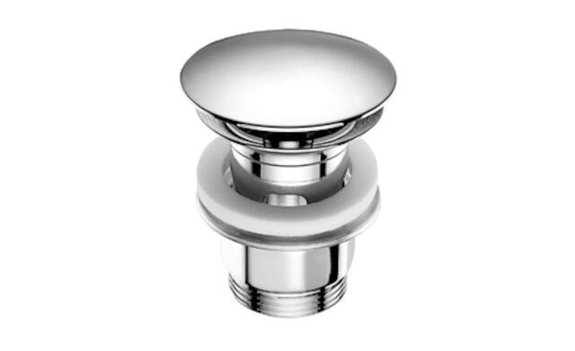

GTIN:

4021163147315

HAN:

020020699

Werkstoff

Messing

Nenninnendurchmesser Auslass

1 1/4 Zoll (32)

Durchmesser (mm)

72,00